How to install a local printer? / Εγκατάσταση τοπικού εκτυπωτή

1. Go to Start Menu > Settings > Printers. / Πάμε Εναρξη > Ρυθμίσεις > Εκτυπωτές.
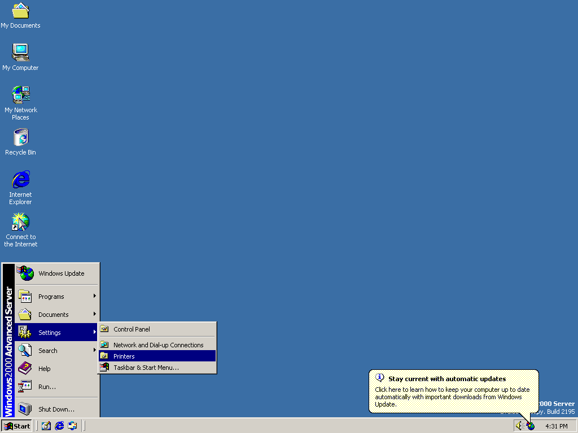
2. In the Printers folder, double-click the Add a printer option. / Στο φάκελο Εκτυπωτές, κάνουμε διπλό κλικ στην επιλογή Προσθήκη Εκτυπωτή.
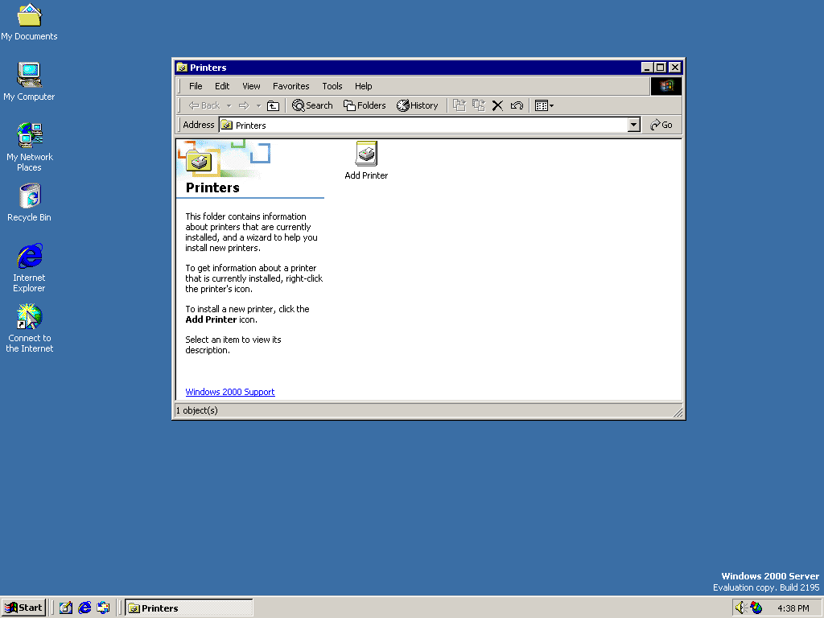

3. In the welcome screen of the Add Printer Wizard, click the Next button. / Στην οθόνη καλωσορίσματος του Οδηγού Προσθήκης Εκτυπωτή πατάμε το κουμπί Επόμενο.
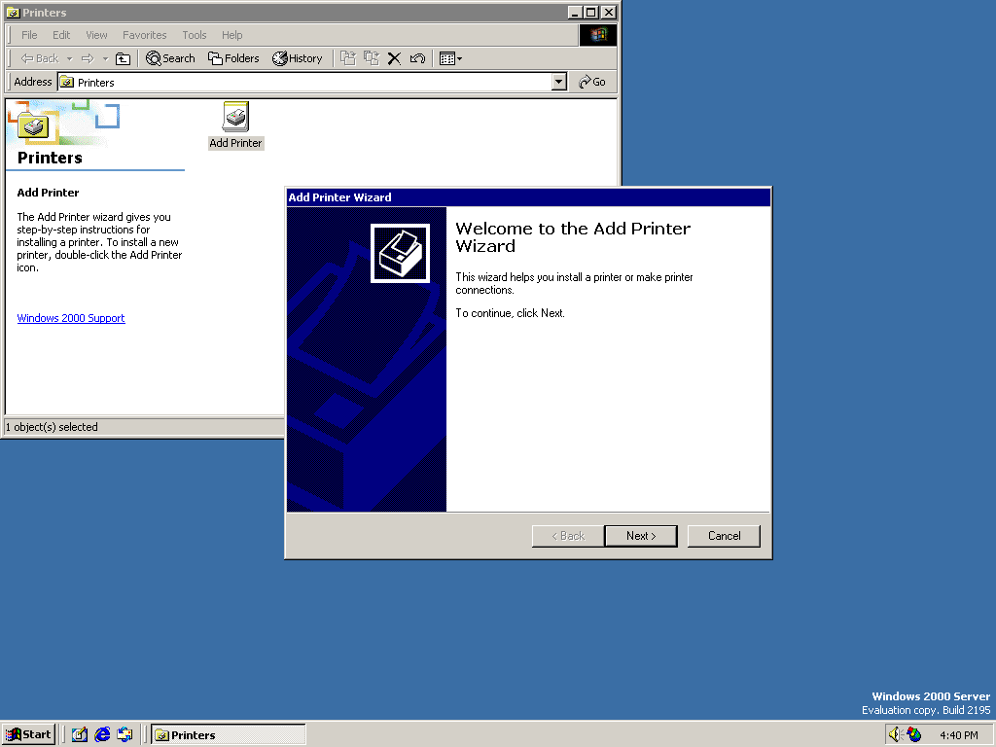

4. On the Local or Network Printer page, select local printer, and click the Next button. / Στη σελίδα Τοπικός Εκτυπωτής ή Εκτυπωτής Δικτύου, επιλέγουμε Τοπικός Εκτυπωτής και πατάμε το κουμπί Επόμενο.

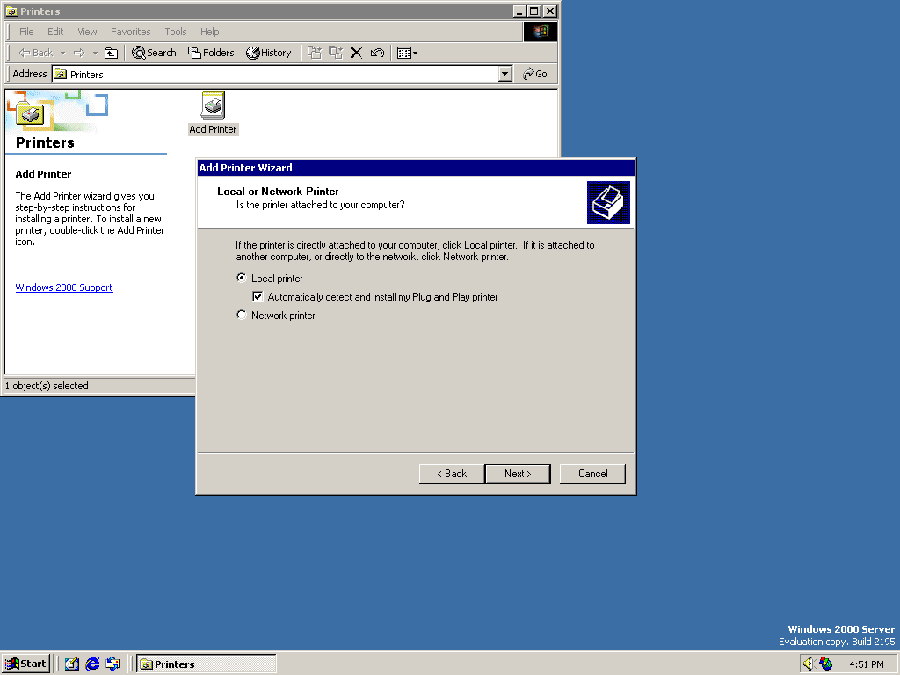

5. On the Select a Printer Port page, select a port from the drop-down menu, and click the Next button. / Στη σελίδα Επιλογή Θύρας Εκτυπωτή, επιλέγουμε μια θύρα από τον κυλιόμενο πίνακα επιλογών και πατάμε το κουμπί Επόμενο.

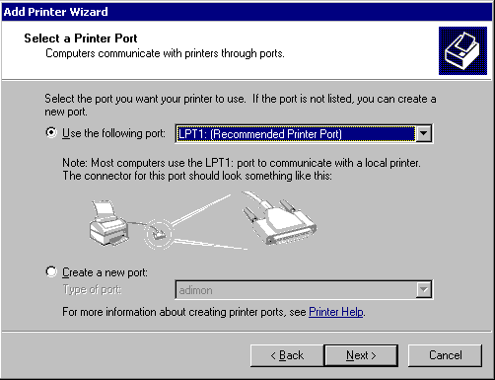

6. On the Install Printer Software page, select the manufacturer and printer, and click the Next button. / Στη σελίδα Εγκατάσταση Λογισμικού Εκτυπωτή, επιλέγουμε Κατσκευαστή και Εκτυπωτή και πατάμε το κουμπί Επόμενο.

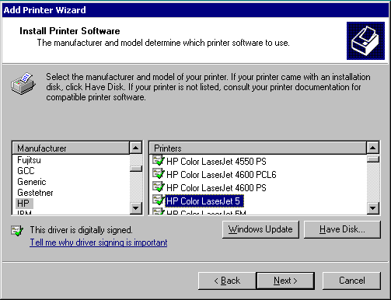

7. On the Name Your Printer page, if you want to share the printer on the network, specify a name for the printer and settings for using the printer as a default printe. Click the Next button. / Στη σελίδα Ονομασία του Εκτυπωτή σας, αν θέλουμε να κάνουμε κοινή χρήση του εκτυπωτή στο δίκτυο, καθορίζουμε ένα όνομα για τον εκτυπωτή και τις ρυθμίσεις για τη χρήση του εκτυπωτή ως προεπιλεγμένου. Πατάμε το κουμπί Επόμενο.

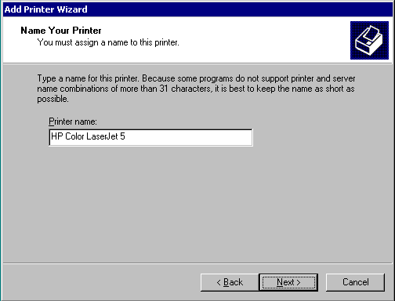

8. On the Printer Sharing page, specify the settings for sharing the printer, and click the Next button. Στη σελίδα Κοινή Χρήση Εκτυπωτή, καθορίζουμε τις ρυθμίσεις για την κοινή χρήση του εκτυπωτή και πατάμε το κουμπί Επόμενο.

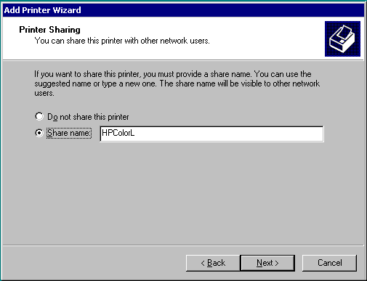

9. On the Location and Comment page, specify the location and comment for the printer, and click the Next button. Στη σελίδα Θέση και Σχόλια, καθορίζουμε τη θέση και σχόλια για τον εκτυπωτή και πατάμε το κουμπί Επόμενο.

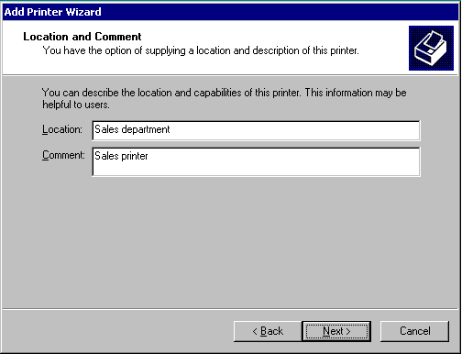

10. On the Print Test Page, specify whether or not to print a test page, and click the Next button. Στη σελίδα Εκτύπωση Δοκιμαστικής Σελίδας, καθορίζουμε αν θα τυπώσουμε ή όχι μια δοκιμαστική σελίδα και πατάμε το κουμπί Επόμενο.

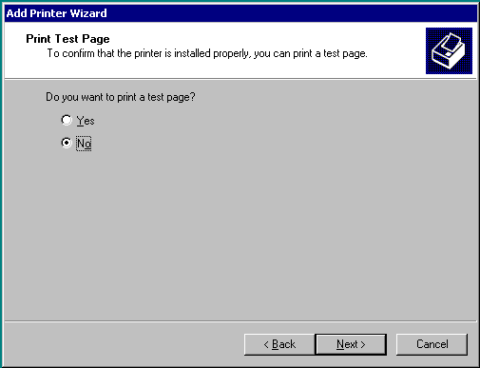

11. Click the Finish button. Πατάμε το κουμπί Τέλος.

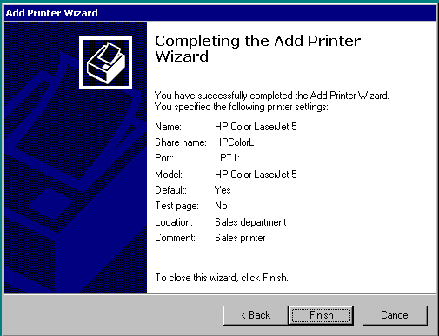

How to install a network printer? / Εγκατάσταση εκτυπωτή δικτύου
1. Go to Start Menu > Settings > Printers and Faxes. / Πάμε Εναρξη > Ρυθμίσεις > Εκτυπωτές.

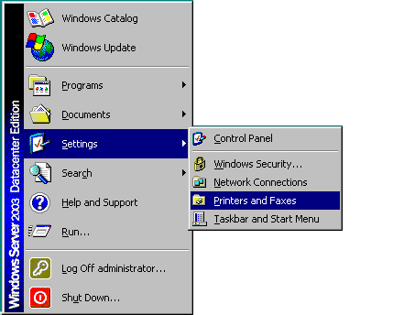

2. In the Printers and Faxes folder, double-click the Add a printer option.
/ Στο φάκελο Εκτυπωτές και Φαξ, κάνουμε διπλό κλικ στην επιλογή Προσθήκη Εκτυπωτή.

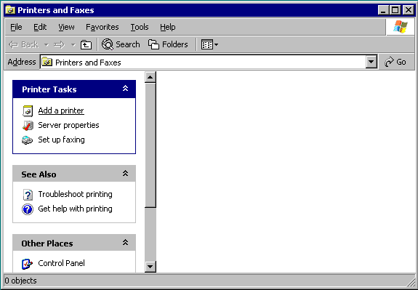

3. In the welcome screen of the Add Printer Wizard, click the Next button. / . / Στην οθόνη καλωσορίσματος του Οδηγού Προσθήκης Εκτυπωτή πατάμε το κουμπί Επόμενο.

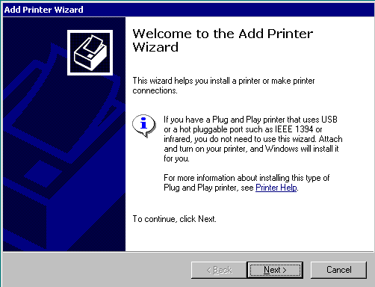

4. On the Local or Network Printer page, select Network printer, and click the Next button. / Στη σελίδα Τοπικός Εκτυπωτής ή Εκτυπωτής Δικτύου, επιλέγουμε Εκτυπωτής Δικτύου και πατάμε το κουμπί Επόμενο.

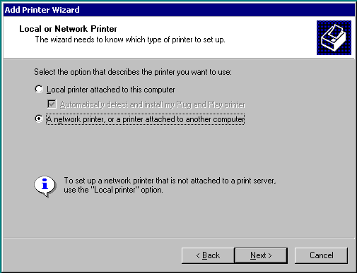

On the Specify a Printer page, specify how the printer is to be located in the network, and click the Next button.
Στη σελίδα Καθορισμός ενός Εκτυπωτή καθορίζουμε πως ο εκτυπωτής θα εντοπισθεί στο δίκτυο και πατάμε το κουμπί Επόμενο.
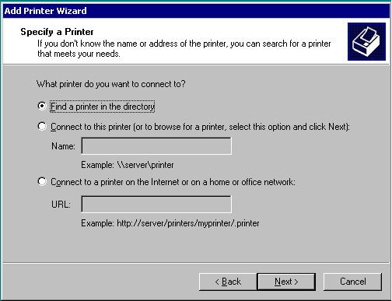

In the Find Printers dialog box, specify where the printer is to be searched for in the drop-down box, and click the Find Now button. After the search is completed, select the printer to be installed, and click the OK button. Στο πλαίσιο διαλόγου Αναζήτηση Εκτυπωτή, καθορίζουμε που θα αναζητηθεί ο εκτυπωτής από τον κυλιόμενο πίνακα επιλογών και πατάμε το Εύρεση Τώρα κουμπί. Αφού η αναζήτηση ολοκληρωθεί, επιλέγουμε τον εκτυπωτή που θα εγκαταστήσουμε, και πατάμε το κουμπί Επόμενο.

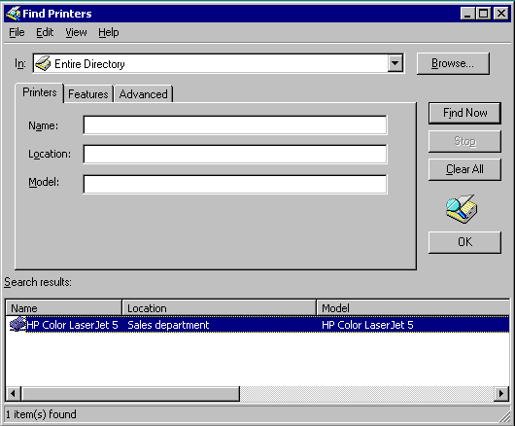

On the Default Printer page, specify whether or not the printer is to be used as a default printer, and click the Next button. Στη σελίδα Προεπιλεγμένος Εκτυπωτής, καθορίζουμε αν θα χρησιμοποιηθεί ή όχι ο εκτυπωτής σαν προεπιλεγμένος και πατάμε το κουμπί Επόμενο.

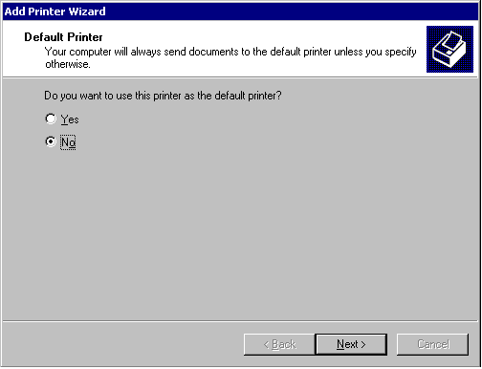

Click the Finish button. Πατάμε το κουμπί Τέλος.

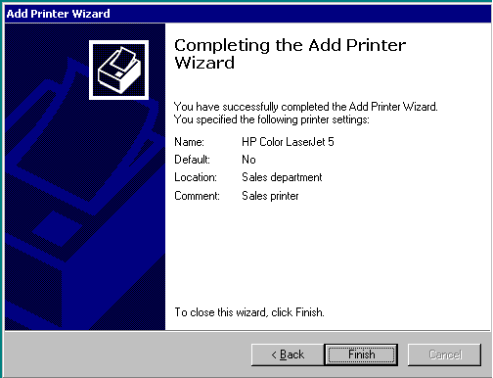

How to share an existing printer?
Rating this article:
Take the following steps to share an existing printer:
Go to Start Menu > Settings > Printers and Faxes.

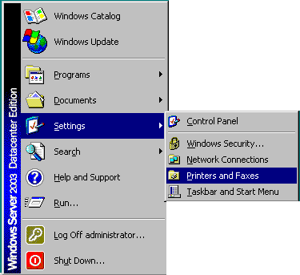

In the Printers and Faxes folder, right-click the printer to be shared, and click Properties.

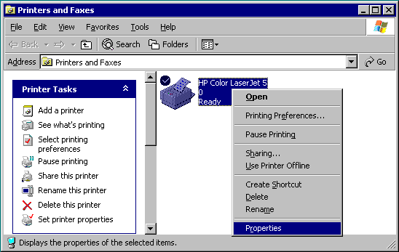

In the <printername> Properties dialog box, click the Sharing tab. On the Sharing tab page, select the Share this printer radio button, specify a name, and click the OK button.

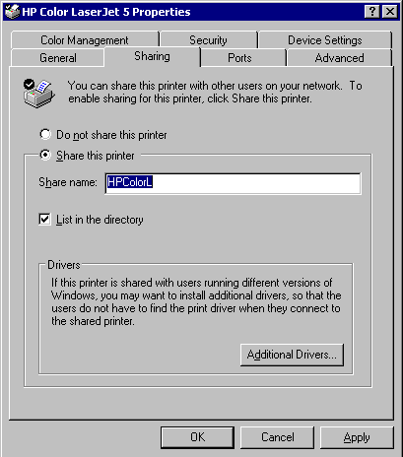

Close the Printers and Faxes folder.

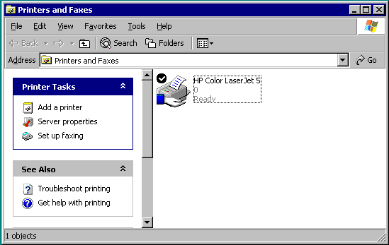

How to assign Print permission?
Rating this article:
Take the following steps to assign Print permission:
Go to Start Menu > Settings > Printers and Faxes.

In the Printers and Faxes dialog box, right-click the printer, and click Properties.

In the <printer name> Properties dialog box, click the Security tab, and click the Add button.

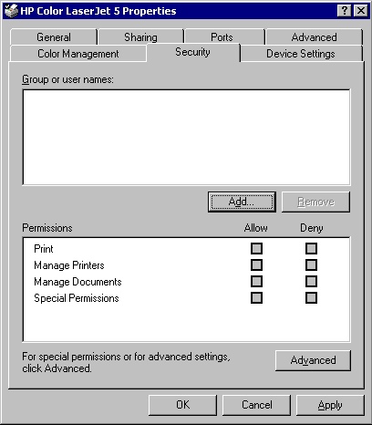

In the Select Users, Computers, or Groups dialog box, select the users or groups to be given Print permission, and click the Add button. Click the OK button.

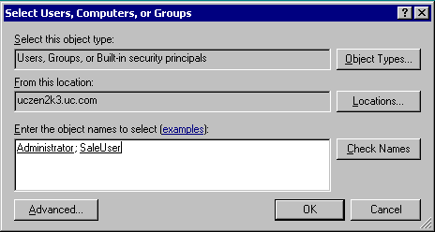

In the <printer name> Properties dialog box, click the OK button.

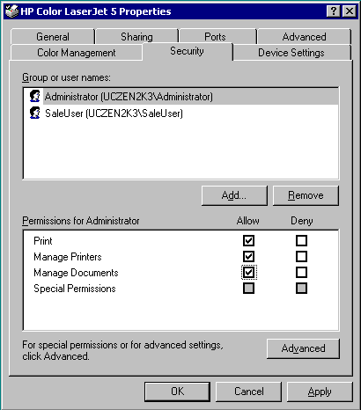

How to manage advanced printer properties?
Rating this article:
Take the following steps to manage advanced printer properties:
Run Printers from Start Menu > Settings > Printers.

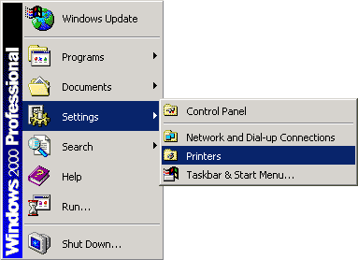

In the Printers folder, right-click the printer, and click Properties.

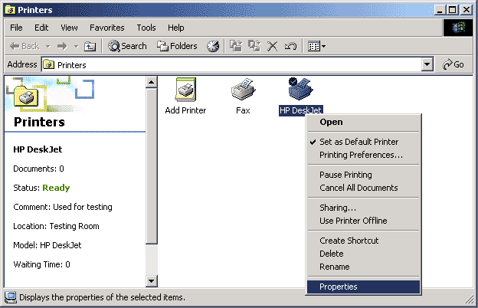

In the <printername> Properties dialog box, click the Advanced tab.

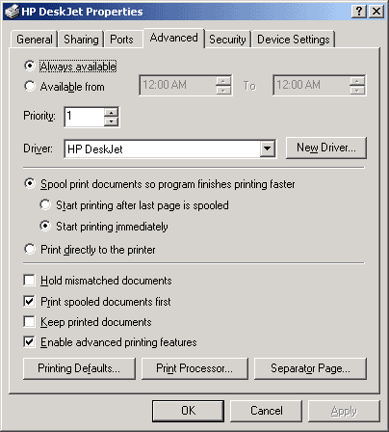

On the Advanced tab page, click the Available from radio button and specify the time period for which the printer will be available. Click the Start printing after last page is spooled radio button in the Spool print documents so program finishes printing faster option, and click the Separator Page button.

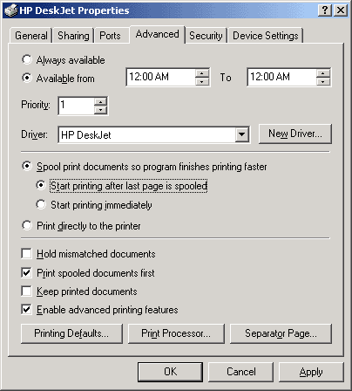

In the Separator Page dialog box, click the Browse button.

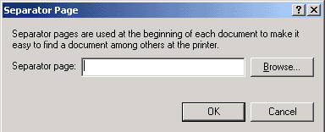

In the Separator Page dialog box, click the sysprint.sep file, and click the Open button.

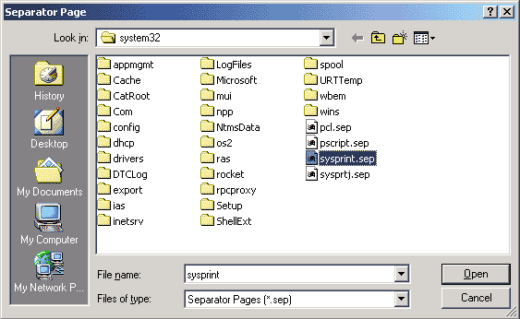

In the Separator Page dialog box, click the OK button.

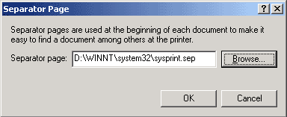

Close the <printername> Properties dialog box.

http://www.ucertify.com/article/70/mcse-2000-messaging.html
http://www.e-learningcenter.com/free_windows2000_course.htm

